
ОБЩЕСТВО С ОГРАНИЧЕННОЙ ОТВЕТСТВЕННОСТЬЮ
«ЛАЗЕРТАГ»

ПАСПОРТ

Смоленск
ОБЩЕСТВО С ОГРАНИЧЕННОЙ ОТВЕТСТВЕННОСТЬЮ
«ЛАЗЕРТАГ»

Автомобильная зарядка «Smart Auto Li+»
для литиевых аккумуляторов

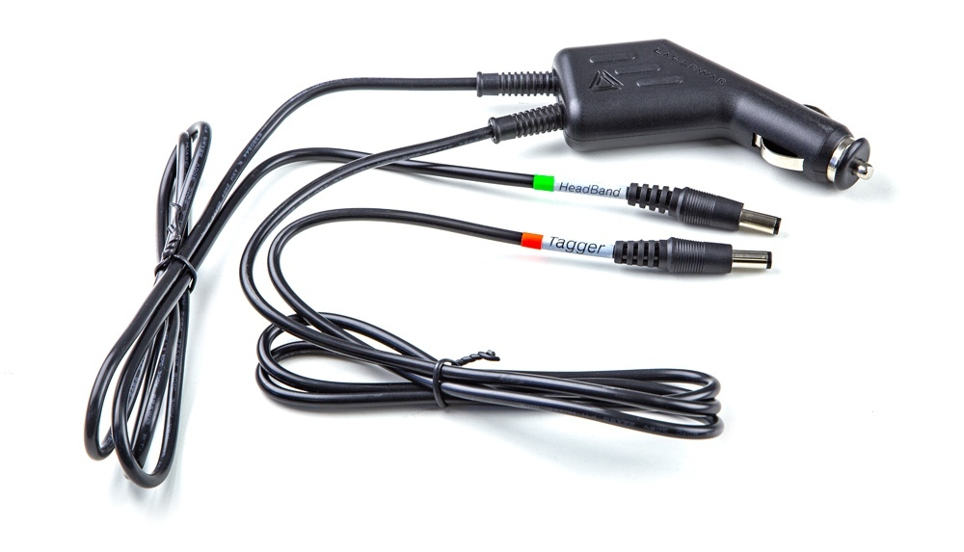
ПАСПОРТ ИЗДЕЛИЯ

Смоленск
2022
8. Контактная информация

Официальный сайт:
www.laserwar.ru

Электронная почта: Дата покупки: _________________________
info@laserwar.ru
sale@laserwar.com
support@laserwar.com

______________________________________

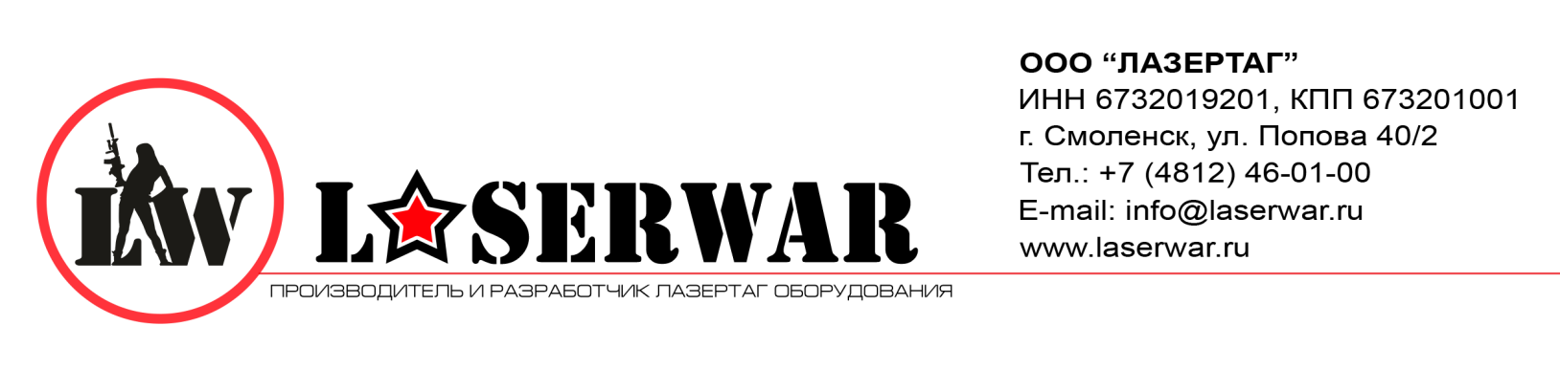
Уважаемый покупатель!
ООО «Лазертаг» приветствует Вас и благодарит за то, что вы остановили свой выбор на нашей продукции, а также выражает уверенность что приобретённое Вами изделие принесёт Вам удовольствие и прослужит долго. Данный талон устанавливает гарантийную ответственность на изделие в объёме, предусмотренном Законом Российской Федерации «О защите прав потребителей».
Данный гарантийный талон действителен в течение 6 месяцев со дня покупки изделия при соблюдении условий гарантии.
Условия гарантии:
1. Гарантия обретает силу при предъявлении настоящего талона, в котором указаны серийный номер изделия и дата его покупки, подтверждённые сервисного центра.
2. Настоящие гарантийные обязательства распространяются на изделия, приобретённые только у официального представителя компании ООО «Лазертаг», или её Официального Дилера.
3. Настоящая гарантия недействительна, если недостатки в изделии возникли в случае:
- несоблюдения указаний Инструкции по эксплуатации;
- механического повреждения;
- попадания внутрь изделия посторонних предметов, жидкости и т.д.;
- деятельности животных;
- несанкционированного доступа к узлам и деталям изделия лиц, не уполномоченных на проведение указанных действий;
- использование изделия в целях, для которых оно не предусмотрено;
- действия непреодолимой силы (природной катастрофы, пожара, аварии и т.п.);
- выхода изделия из строя при неправильном подключении, неисправной электросети и/или плохого ухода за изделием.
4. При утрате гарантийного талона дубликат не выдаётся.

2
7
1. Описание
Автомобильная зарядка «Smart Auto Li+» для литиевых аккумуляторов предназначена для зарядки батарей лазертаг-комплектов – «тагер + повязка» от автомобильной аккумуляторной сети.

2. Область применения
Зарядное устройство «Smart Auto Li+» используется для зарядки лазертаг-комплектов в полевых условиях от бортовой сети автомобиля на выездных играх при отсутствии доступа к сети 220В.

3. Комплект поставки
- Зарядное устройство «Smart Auto Li+» - 1 шт.
- Паспорт изделия - 1 шт.

4. Основные технические данные
Длина проводов, м | 2 х 1
Число каналов зарядки | 2
Тип канала «Tager» | Smart Li+ (8,4В;1А)
Тип канала «HeadBand» | Li+ (8,4В;1А)
Входное напряжение, В | от 9 до 17
Потребляемая мощность, Вт | не более 15
Масса, кг | 0,16

5. Устройство
Изделие изготовлено в пластиковом корпусе черного цвета с разъемом для подключения к бортовой сети автомобиля и проводами для подключения заряжаемых устройств.
Два канала устройства позволяют одновременно заряжать аккумуляторы лазертаг-комплекта, состоящего из тагера и повязки.
При этом, первый канал зарядки «Тager» имеет встроенный контроллер заряда аккумуляторных батарей Smart Li+, регулирует ток, контролирует аккумулятор, обеспечивает защиту и продлевает срок службы.

Информация о проведённых ремонтах в период гарантийного обслуживания (заполняется обслуживающим центром, выполняющим гарантийный ремонт)

Дата:__________________  Выполненные работы: _____________________________________________________________________  Печать сервисного центра | Дата:__________________  Выполненные работы: _____________________________________________________________________  Печать сервисного центра
Дата:__________________  Выполненные работы: _____________________________________________________________________  Печать сервисного центра | Дата:__________________  Выполненные работы: _____________________________________________________________________  Печать сервисного центра
Дата:__________________  Выполненные работы: _____________________________________________________________________  Печать сервисного центра | Дата:__________________  Выполненные работы: _____________________________________________________________________  Печать сервисного центра

3
6
В качестве метода заряда применяется двухэтапный заряд (метод CC-CV) с ограничением максимального напряжения. Алгоритм заряда: при подключении ЗУ с батареей в бортовую сеть светодиод на крышке ЗУ загорается красным цветом, при падении зарядного тока до величины 0,01С (где С емкость батареи или ячейки) светодиод изменяет цвет свечения на зеленый – зарядка аккумулятора закончена.
Второй канал зарядки «HeadBand», построенный по классической схеме Li+, предназначен для заряда устройств, которые имеют собственный встроенный контроллер аккумуляторной батареи, например, повязок SmartRGB. Об окончании зарядного процесса повязки вам скажут ее индикаторы, а схема контроля заряда, встроенная в повязку, не позволит зарядить ее сверх положенной нормы.

Внимание! В целях пожарной безопасности не оставляйте заряжающееся оборудование без присмотра!

6. Техническое обслуживание
Для нормальной работы оборудования необходимо бережно относиться ко всем элементам комплекта. Избегать загрязнения и повреждения. Не допускать попадания влаги внутрь корпуса, повреждения кабелей устройства.

7. Гарантийные обязательства
Изготовитель гарантирует надёжность эксплуатации зарядного устройства «Smart Auto Li+» при соблюдении потребителем условий эксплуатации. Техническая поддержка осуществляется в течение 6 месяцев со дня продажи. Изготовитель обязуется безвозмездно заменить или отремонтировать устройство при условии соблюдения правил транспортировки, хранения, эксплуатации и оплаты доставки неисправного оборудования до г. Смоленск.

ВНИМАНИЕ! В случае неправильной эксплуатации элементов питания (зарядка несоответствующим типом зарядного устройства) гарантия на аккумуляторы не распространяется!

Правила эксплуатации оборудования
1. Погодные условия. В процессе производства оборудование тестируется на работоспособность при различных погодных условиях. Мы настоятельно не рекомендуем использовать оборудование на открытых площадках, в дождь и при температурах ниже -20°С.
Что нужно знать при эксплуатации оборудования при неблагоприятных погодных условиях?
Самое главное - избегайте попадания влаги внутрь устройства. Если это произошло – прекратите эксплуатацию, просушите оборудование при комнатной температуре в течение не менее 2-х часов.

Хранить оборудование необходимо в хорошо проветриваемом помещении при температуре от + 18°С до +30 °С и относительной влажности воздуха от 45 – 65%.
Внимание! В целях пожарной безопасности не оставляйте заряжающееся оборудование без присмотра!

4
5

